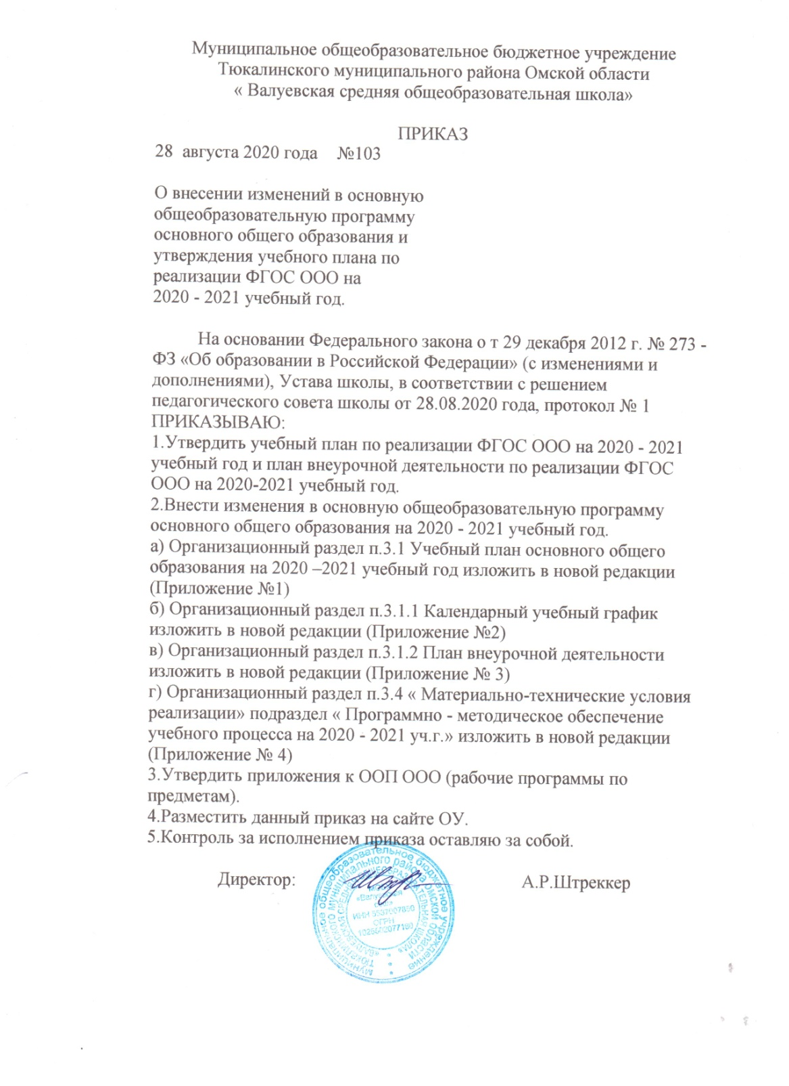

Согласовано с  профсоюзным комитетом: | Рассмотрено  на педагогическом совете  Протокол №1 от 28 августа 2020 года | Утверждено  Приказ №1 от 28 августа 2020 года  Директор МОБУ «Валуевскаясош»  __________ А.Р.Штреккер

УЧЕБНЫЙ ПЛАН

по реализации ФГОС ООО
муниципального общеобразовательного бюджетного учреждения
Тюкалинского муниципального района Омской области «Валуевская средняя общеобразовательная школа»
на 2020-2021 учебный год

5-9 классы

5-дневная учебная неделя

Пояснительная записка
к учебному плану муниципального общеобразовательного бюджетного учреждения
Тюкалинского муниципального района Омской области
«Валуевская средняя общеобразовательная школа»
на 2020-2021 учебный год,
реализующего основную образовательную программу основного общего образования

- Целевой раздел
Учебный план - документ, который определяетперечень, трудоемкость, последовательность, распределение по периодам обучения, учебных предметов, курсов, дисциплин (модулей), практики, иных видов учебной деятельности и, если иное не установлено настоящим Федеральным законом, формы промежуточной аттестации обучающихся.
Учебный план основного общего образования муниципального общеобразовательного бюджетного учреждения Тюкалинского муниципального района Омской области «Валуевская средняя общеобразовательная школа» пореализации ФГОС ООО на 2020 — 2021 учебный год (далее - учебный план МОБУ «Валуевскаясош») построен в соответствии с требованиями федерального государственного образовательного стандарта основного общего образования, фиксирует общий объем нагрузки, максимальный объём аудиторной нагрузки учащихся, состав и структуру обязательных предметных областей, распределяет учебное время, отводимое на их освоение по классам и учебным предметам.
Учебный план разработан на основе следующих нормативно-правовых документов:
1.Федеральный закон от 29 декабря 2012 года № 273-ФЗ «Об образовании в Российской Федерации»
2.Приказ Министерства образования и науки Российской Федерации
от 17 декабря 2010 года № 1897 «Об утверждении федерального государственного образовательного стандарта основного общего образования» ( в редакции Приказов Министерства образования и науки Российской Федерации от 29.12.2014г. №1644, 31.12.2015г. №1577)
3.Приказ Министерства образования и науки Российской Федерации от 30 августа 2013 года № 1015 «Об утверждении Порядка организации и осуществления образовательной деятельности по основным общеобразовательным программам – образовательным программам начального общего, основного общего и среднего общего образования» (в ред. Приказов Министерства образования и науки РФ от 13.12.2013 N 1342, от 28.05.2014 N 598, от 17.07.2015 N 734)
4.Приказ Министерства образования и науки Российской Федерации от 31.03.2014г. №253 «Об утверждении федерального перечня учебников, рекомендованных к использованию при реализации имеющих государственную аккредитацию образовательных программ начального общего, основного общего, среднего общего образования» (в редакции Приказов Минобра РФ от 8 июня 2015 г. № 576, 28 декабря 2015 г. № 152926 января 2016 г. № 38, 21 апреля 2016 г. № 459, 29 декабря 2016 г. № 1677, 8 июня 2017 г. № 535, 20 июня 2017 г. № 581, 5 июля 2017 г. № 629)
5.Приказ Министерства образования и науки Российской Федерации от 9 июня 2016 г. №699«Об утверждении перечня организаций, осуществляющих выпуск учебных пособий, которые допускаются к использованию при реализации имеющих государственную аккредитацию образовательных программ начального общего, основного общего, среднего общего образования»
6.Постановление Главного государственного санитарного врача Российской Федерации от 29 декабря 2010 года № 189 «Об утверждении СанПиН 2.4.2.2821-10 «Санитарно-эпидемиологические требования к условиям и организации обучения в общеобразовательных учреждениях» (вместе с «СанПиН 2.4.2.2821-10. Санитарно-эпидемиологические требования к условиям и организации обучения в общеобразовательных организациях. Санитарно-эпидемиологические правила и нормативы»)
7.Постановление Главного государственного санитарного врача Российской Федерации от 24 ноября 2015 года № 81 «Овнесении изменений №3 в СанПиН 2.4.2.2821-10 «Санитарно-эпидемиологические требования к условиям и организации обучения в общеобразовательных учреждениях» (вместе с «СанПиН 2.4.2.2821-10. Санитарно-эпидемиологические требования к условиям и организации обучения, содержания в общеобразовательных организациях)
8.Письмо Министерства образования и науки от 25 мая 2015 г. № 08-761 «Об изучении предметных областей: «Основы религиозных культур и светской этики» и «Основы духовно-нравственной культуры народов России
9.Устав муниципального общеобразовательного бюджетного учреждения Тюкалинского муниципального района Омской области «Валуевскаясредняя общеобразовательная школа» -10.12.2015 г.
В соответствии с федеральным государственным образовательным стандартом на уровне основного общего образования осуществляется:

- формирование российской гражданской идентичности обучающихся;
- духовно-нравственное развитие, воспитание обучающихся и сохранение их здоровья;
- формирование готовности к саморазвитию и непрерывному образованию;
- создание условий для активной учебно-познавательной деятельности обучающихся;

- построение образовательного процесса с учётом индивидуальных возрастных, психологических и физиологических особенностей обучающихся;

- проектирование и конструирование социальной среды развития обучающихся.

2. Последовательность реализации учебного плана уровня основного общего образования
В 5-9 классах реализуется федеральный государственный образовательный стандарт основного общего образования. Нормативный срок освоения ООП основного общего образования составляет 5 лет (5-9 класс), школа работает в 1 смену, начало занятий - 9.00.
Учебная нагрузка и режим занятий учащихся школы определяется в соответствии с действующими санитарными нормами:
- продолжительность учебной недели – 5 дней
- продолжительность урока в 5-9 классах - 40 минут каждый;
- продолжительность перемен – 2 перемены по 10 минут, две большие перемены по 20 минут, перемена 10 минут;
-домашние задания задаются обучающимся с учётом возможности их выполнения в следующих пределах: в 5 классе – до 2 ч, в 6-7 классах — до 2,5 ч, в 8,9 классах - не превышает (в астрономических часах) 3,5 ч
- продолжительность учебного года 5-8 классах - составляет 35 учебных недель;
- продолжительность учебного года 9 классе - составляет 34 учебные недели;
- продолжительность каникул в течение учебного года составляет не менее 30 календарных дней.
Обучение осуществляется по основной образовательной программе основного общего образования МОБУ «Валуевскаясош», которая составлена в соответствии с Федеральным государственным образовательным стандартом основного общего образования на основе примерных образовательных программ.

3.Общая трудоемкость учебного плана уровня основного общего образования
Общая трудоемкость учебного плана основного общего образования школы составляет 5462 часа за 5 лет обучения
Таблица 1
5 класс |  | 6 класс |  | 7 класс |  | 8 класс |  | 9 класс
год | неделя | год | неделя | год | неделя | год | неделя | год | неделя
997,5 | 28,5 | 1050 | 30 | 1120 | 32 | 1155 | 33 | 1122 | 33

Трудоемкость изучения предметов учебного плана уровня основного общего образования определена в соответствии с используемыми программами:
Наименование учебного предмета | За период освоения ООП ООО
Русский язык | 732
Литература | 452
Родной (русский) язык | 87
Родная (русская) литература | 87
Иностранный язык | 522
Второй иностранный язык | 104
Математика | 350
Алгебра | 312
Геометрия | 208
Информатика | 104
История России. Всеобщая история | 348
Обществознание | 139
География | 278
Физика | 242
Биология | 278
Химия | 136
Музыка | 122,5
Изобразительное искусство | 122,5
Основы духовно-нравственной культуры народов России | 17,5
Технология | 210
Основы безопасности жизнедеятельности | 69
Физическая культура | 522

4. Характеристика содержания образовательной деятельности учащихся:

4.1. Особенности распределения перечня курсов, дисциплин (модулей)
Учебный план состоит из двух частей: обязательной части и части, формируемой участниками образовательных отношений.
Учебный план включает в себя все обязательные предметные области, предусмотренные федеральным базисным учебным планом: «Русский язык и литература», «Иностранные языки», «Математика и информатика», «Общественно-научные предметы», «Основы духовно-нравственной культуры народов России», «Естественно - научные предметы», Искусство», «Технология», «Физическая культура и Основы безопасности жизнедеятельности».
Предметная область «Русский язык и литература» включает два учебных предмета: «Русский язык», «Литература». Изучение русского языка направлено на развитие речевой и мыслительной деятельности, коммуникативных умений и навыков, обеспечивающих свободное владение русским языком в разных сферах и ситуациях общения, готовности и способности к речевому взаимодействию и взаимопониманию; освоение знаний о русском языке, стилистических ресурсах, обогащение словарного запаса и расширение круга используемых грамматических средств; овладение умениями анализировать, классифицировать языковые факты, осуществлять информационный поиск, извлекать и преобразовывать необходимую информацию; воспитание гражданственности и патриотизма, любви к русскому языку, сознательного отношения к языку как к духовной ценности, средству общения и получения знаний в разных сферах человеческой деятельности; применение полученных знаний и умений в собственной речевой практике. На изучение русского языка в соответствии с учебным планом основного общего образования отводится в в 5 классе – 5 часов,6 классе – 6 часов, в 7 классе – 4 часа, в 8 -9 классе – 3 часа.
Учебный предмет литература призван развивать эмоциональное восприятие, образное и аналитическое мышление, творческое воображение, читательскую культуру, устную и письменную речь учащихся; овладевать умениями чтения и анализа художественных произведений с привлечением базовых литературоведческих понятий и необходимых сведений по истории литературы, грамотного использования русского литературного языка при создании собственных устных и письменных высказываний; воспитывать духовно развитую личность, гражданское сознание, чувство патриотизма, уважения к ценностям отечественной культуры. На изучение литературы в соответствии с требованиями ФГОС ООО отводится в 5 - 6 классах 3 часа, в 7-8 классах 2 часа, в 9 классе -3 часа.
Предметная область «Родной язык и родная литература» включает два учебных предмета: «Родной (русский) язык», «Родная (русская) литература».
На изучение учебного предмета «Родной (русский) язык в 5-9-х классах предусмотрено 0,5 ч в неделю.
На изучение учебного предмета «Родная (русская) литература в 5-9-х классах предусмотрено 0,5 ч в неделю
Предметная область «Иностранные языки»включает в себя изучение иностранного языка в нашей школе – английский язык.Основное назначение иностранного языка как учебного предмета состоит в развитии иноязычной коммуникативной компетенции в совокупности ее составляющих: речевой, языковой, социокультурной, компенсаторной, учебно-познавательной, развитии и воспитании понимания у школьников важности изучения иностранного языка в современном мире и потребности пользоваться им как средством общения, познания, самореализации и социальной адаптации; развитии национального самосознания, толерантности. На изучение иностранного языка в 5-9-х классах предусмотрено 3 часа в неделю.
На изучение второгоиностранного языка (немецкий язык) в7- 9-х классах предусмотрено 1часа в неделю.
Предметная область «Математика и информатика» реализуется предметами «Математика» в 6 классе, «Алгебра» и «Геометрия» в 7-9 классах.Изучение математики направлено на овладение системой математических знаний и умений, необходимых для применения в практической деятельности, продолжения образования; интеллектуальное развитие (точность мысли, критичность, интуиция, логическое мышление, элементы алгоритмической культуры, пространственных представлений); воспитание культуры личности, понимание значимости математики для научно-технического прогресса. На изучение математики в 5- 6 классах отводится 5 часов в неделю.
На изучение учебных предметов «Алгебра» и «Геометрия» в 7-9 классе отводиться 5 часов в неделю.Изучение данных учебных предметов на уровне основного общего образования направлено на достижение следующих целей:
- овладение системой математических знаний, умений, необходимых для применения в практической деятельности, изучения смежных дисциплин, продолжения образования;
- интеллектуальное развитие, формирование качеств личности, необходимых человеку для полноценной жизни в современном обществе;
- формирование представлений об идеях и методах математики как универсального языка науки и техники, средства моделирования явлений и процессов;
- воспитание культуры личности, отношения к математике как к части общечеловеческой культуры, понимание значимости математики для научно-технического прогресса.
Изучение информатики в 5,7-9 классах отводится 1 час в неделю.
Изучение информатики направлено на освоение знаний, составляющих основу научных представлений об информации, информационных процессах, системах, технологиях и моделях; овладение умениями работать с различными видами информации, организовывать собственную деятельность; развитие познавательных интересов, интеллектуальных и творческих способностей; воспитание ответственного отношения к информации с учетом правовых и этических аспектов ее распространения, избирательного отношения к полученной информации; выработку навыков применения средств ИКТ в повседневной жизни, при выполнении индивидуальных и коллективных проектов, в учебной деятельности, при дальнейшем освоении профессий, востребованных на рынке труда. В целях обеспечения индивидуальных потребностей обучающихся, с учётом мнения родителей, для выполнения программы по информатике 0,5 часа из части, формируемой участниками образовательных отношений, выделен на изучение учебного предмета «Информатика» в 5 классе.
Предметная область «Общественно – научные предметы» включает предметы: «История России. Всеобщая история», «Обществознание», «География».
Изучение истории направлено на воспитание патриотизма, уважения к истории и традициям нашей Родины, к правам и свободам человека, демократическим принципам общественной жизни. Оно способствует освоению знаний о важнейших событиях отечественной и всемирной истории; овладению элементарными методами исторического познания, умениями работать с различными источниками исторической информации; формированию ценностных ориентации; применению знаний и представлений о системах социальных норм и ценностей для жизни в поликультурном, полиэтническом и многоконфессиональном обществе, участия в межкультурном взаимодействии, толерантного отношения к представителям других народов и стран. На изучение истории предусмотрено: в 5-9-х классах — 2 часа в неделю.
Изучение учебного предмета «Обществознание» направлено на формирование у учащихся личностных представлений об основах гражданской идентичности, патриотизма, гражданственности, социальной ответственности, правового самосознания, толерантности, приверженности ценностям, закрепленным в Конституции Российской Федерации; понимание основных принципов жизни общества, основ современных научных теорий общественного развития; приобретение теоретических знаний и опыта применения полученных знаний и умений для определения собственной активной позиции в общественной жизни; формирование основ правосознания для соотнесения собственного поведения и поступков других людей с нравственными ценностями и нормами поведения; освоение приемов работы с социально значимой информацией, ее осмысление; развитие социального кругозора и формирование познавательного интереса к изучению общественных дисциплин. На изучение обществознания в 6-9 х классах отводится по 1 часу в неделю.
Важнейшими задачами обучения географии являются освоение знаний об основных географических особенностях природы, населения и хозяйства разных территорий, о географическом разнообразии и целостности России, о путях сохранения и рационального использования окружающей среды; овладение умениями использовать различные источники информации и геоинформационные технологии для поиска, интерпретации и демонстрации различных данных, объяснять и оценивать явления и процессы;развитие познавательных интересов, интеллектуальных и творческих способностей учащихся в процессе наблюдения за состоянием окружающий среды, решения географических задач, самостоятельного приобретения новых знаний; воспитание патриотизма, взаимопонимания, экологической культуры; применение знаний и умений в повседневной жизни, адаптации к условиям проживания на определенной территории. На изучение предмета «География» предусмотрено в 5- 6 классах- 1 час в неделю, в 7-9 классах – 2 часа в неделю.
Предметная область «Естественнонаучные предметы» включает предметы «Физика» , «Химия» и «Биология». Изучение естественнонаучных дисциплин направлено на освоение знаний о закономерностях природы, методах современного научного познания; овладение умениями применять знания для объяснения процессов и явлений жизнедеятельности собственного организма, использовать информацию о современных достижениях в области биологии, физики, работать с приборами, инструментами, справочниками, проводить наблюдения и эксперименты; развитие познавательных интересов, интеллектуальных и творческих способностей в процессе решения учебных задач;воспитание позитивного ценностного отношения к живой природе, собственному здоровью и здоровью других людей, формирование представление о физической картине мира; использование приобретенных знаний и умений в повседневной жизни, при оценке последствий собственной деятельности.
Биология преподается в 5-6 классах в объеме1час в неделю,в7-9 классах-2часа внеделю.
На изучение физики в 7-8 классах отводится 2 часа в неделю, в 9 классе отводится 3 часа в неделю.
На изучение химии в 8-9 классах отводится 2 часа в неделю.
Предметная область «Искусство» включает два учебных предмета - «Музыка» и «Изобразительное искусство». Изучение «Искусства (музыки и ИЗО)» направлено на развитие эмоционально-ценностного отношения к миру; воспитание и развитие художественного вкуса учащегося, его интеллектуальной и эмоциональной сферы, творческого потенциала, способности оценивать окружающий мир по законам красоты. Целью данной образовательной области является художественное образование и эстетическое воспитание, приобщение учащихся к миру искусства как неотъемлемой части духовной и материальной культуры, как эффективного средства воспитания в развитии творческих способностей и изобразительных навыков. На изучение ИЗО в 5-7-х классах отведено по 1 часу в неделю, в 8 классе 0,5 часов, музыки - в 5-7 классах по 1 часу в неделю, в 8 классе – 0,5 часов.
Предметная область «Основы духовно-нравственной культуры народов России»
В соответствии с ФГОС ООО в 5-х классе изучается предмет «Основы духовно нравственной культуры народов России» в объеме 0,5 часа в неделю во втором полугодии учебного года. Изучение предметной области «Основы духовно-нравственной культуры народов России» должно обеспечить: воспитание способности к духовному развитию, нравственному самосовершенствованию, уважительного отношения к религиозным чувствам, взглядам людей или их отсутствию; знание основных норм морали, нравственных, духовных идеалов, хранимых в культурных традициях народов России, формирование представлений об основах светской этики, культуры традиционных религий, их роли в развитии культуры и истории России и человечества, в становлении гражданского общества и российской государственности
Предметная область «Основы духовно-нравственной культуры народов России» представлена учебным предметом «Основы духовно-нравственной культуры народов России» на изучение, которого отводится 17 часов взяты из части формируемой участниками образовательных отношений (на основании Письма МОРФ от 25,05.2015года) (в 1 час в неделю со 2 полугодия);

Предметная область «Технология» представлена учебным предметом «Технология». Изучение технологии направлено на освоение технологических знаний, технологической культуры на основе включения учащихся в разнообразные виды деятельности по созданию личностно или общественно значимых продуктов труда; воспитание трудолюбия, бережливости, аккуратности, целеустремленности, предприимчивости, ответственности за результаты своей деятельности; получение опыта применения политехнических и технологических знаний и умений в самостоятельной практической деятельности. На занятия технологией отведено в 5 - 6 классах по 2 часа в неделю, в 7-8 классах по 1 часу в неделю.
Предметная область «Физическая культура и основы безопасности жизнедеятельности» представлена учебными предметами «Физическая культура», «Основы безопасности жизнедеятельности». Изучение учебного предмета «Физическая культура» направлено на: понимание роли и значения физической культуры в формировании личностных качеств, в активном включении в здоровый образ жизни, укреплении и сохранении индивидуального здоровья; овладение системой знаний о физическом совершенствовании человека; приобретение опыта организации самостоятельных систематических занятий физической культурой с соблюдением правил техники безопасности и профилактики травматизма; расширение опыта организации и мониторинга физического развития и физической подготовленности; формирование умений выполнять комплексы общеразвивающих, оздоровительных упражнений.
На преподавание физической культуры в 5-9-х классах в соответствии с приказами Министерства образования и науки Российской Федерации от 30.08.2010 № 889 и от 03.06.2011 № 1994 отводится по 3 часа в неделю (введение одного часа физической культуры в 5-9 классах из части, формируемой участниками образовательных отношений в дополнение к часам обязательной части (2 часа) и 1 час в неделю на увеличение количества часов по учебному предмету «Физическая культура», в соответствии с СанПи, Письмом Министерства образования и науки Российской Федерации от 8 октября 2010 г. № ИК-1494/19 «О введении третьего часа физической культуры».
Предмет «Основы безопасности жизнедеятельности» направлен на воспитание ценностного отношения к человеческой жизни и здоровью; патриотизма и долга по защите Отечества; развития черт личности, необходимых для безопасного поведения в чрезвычайных ситуациях и при прохождении военной службы; бдительности по предотвращению актов терроризма; потребности в соблюдении здорового образа жизни.
На изучение Основ безопасности жизнедеятельности в 8-9–х классах отводится 1 час в неделю.

4.2. Особенности реализации содержания, форм организации образовательной деятельности при реализации части ООП, формируемой участниками образовательных отношений

В целях обеспечения индивидуальных потребностей обучающихся, с учётом мнения родителей, для выполнения программы по информатике 0,5 часа из части, формируемой участниками образовательных отношений, выделен на изучение учебного предмета «Информатика» в 5 классе.
Объем часов на учебные предметы соответствует ФГОС ООО

5. Формы промежуточной аттестации учащихся

Освоение образовательных программ учебных предметов, курсов, в том числе отдельных ее частей, сопровождается промежуточной аттестацией учащихся, проводимых в следующих формах: контрольные, лабораторные, практические, комплексные диагностические работы, направленные на оценку метапредметных результатов, тестирование, зачет, сочинение, изложение, диктант, защита реферата или проекта, защита творческой работы, собеседование, итоговый опрос, нормы ГТО.

Учебные предметы | Уровень основного общего образования
 | 5 класс | 6 класс | 7 класс | 8 класс | 9 класс
Русский язык | Итоговый тест | Итоговый тест | Итоговый тест | Итоговый тест | Итоговый тест
Литература | Итоговый тест | Итоговый тест | Итоговый тест | Итоговый тест | Итоговый тест
Родной (русский) язык | Диктант | Диктант | Диктант | Диктант | Диктант
Родная (русская) литература | Итоговый тест | Итоговый тест | Итоговый тест | Итоговый тест | Итоговый тест
Иностранный язык | Итоговый тест | Итоговый тест | Итоговый тест | Итоговый тест | Итоговый тест
Второй иностранный язык | Итоговый тест | Итоговый тест | Итоговый тест | Итоговый тест | Итоговый тест
Математика | Контрольная работа | Контрольная работа
Алгебра |  |  | Итоговый тест | Итоговый тест | Итоговый тест
Геометрия |  |  | Итоговый тест | Итоговый тест | Итоговый тест
Информатика |  |  | Итоговый тест | Итоговый тест | Итоговый тест
История | Итоговый тест | Итоговый тест | Итоговый тест | Итоговый тест | Итоговый тест
Обществознание | Итоговый тест | Итоговый тест | Итоговый тест | Итоговый тест | Итоговый тест
География | Итоговый тест | Итоговый тест | Итоговый тест | Итоговый тест | Итоговый тест
Биология | Итоговый тест | Итоговый тест | Итоговый тест | Итоговый тест | Итоговый тест
Музыка | Итоговый тест | Итоговый тест | Итоговый тест | Итоговый тест | Итоговый тест
Изобразительное искусство | Итоговый тест | Итоговый тест | Итоговый тест | Итоговый тест | Итоговый тест
ОДНКНР | Тестирование
Технология | Итоговый проект | Итоговый проект | Итоговый проект | Итоговый проект
ОБЖ |  |  |  | Итоговый тест | Итоговый тест
Физическая культура | ГТО | ГТО | ГТО | ГТО | ГТО

Учебный план
по реализации ФГОС ООО для 5-9 класса
Муниципального общеобразовательного бюджетного учреждения
Тюкалинского муниципального района Омской области
«Валуевская средняя общеобразовательная школа»
на 2020– 2021 учебный год
( 5-ти дневная учебная неделя)
Предметные области | Учебные предметы | Количество часов в неделю | Количество часов год | Количество часов в неделю | Количество часов год | Количество часов в неделю | Количество часов год | Количество часов в неделю | Количество часов год | Количество часов в неделю | Количество часов год | Количество часов год
 |  | 5 |  | 6 |  | 7 |  | 8 |  | 9 |  | всего
Русский язык и литература | Русский язык | 5 | 175 | 6 | 210 | 4 | 140 | 3 | 105 | 3 | 102 | 732
 | Литература | 3 | 105 | 3 | 105 | 2 | 70 | 2 | 70 | 3 | 102 | 452
Родной язык и родная литература | Родной язык (русский) | 0,5 | 17,5 | 0,5 | 17,5 | 0,5 | 17,5 | 0,5 | 17,5 | 0,5 | 17 | 87
 | Родная литература (русская) | 0,5 | 17,5 | 0,5 | 17,5 | 0,5 | 17,5 | 0,5 | 17,5 | 0,5 | 17 | 87
Иностранные языки | Иностранный язык (английский) | 3 | 105 | 3 | 105 | 3 | 105 | 3 | 105 | 3 | 102 | 522
 | Второй иностранный язык (немецкий) |  |  |  |  | 1 | 35 | 1 | 35 | 1 | 34 | 104
Математика и информатика | Математика | 5 | 175 | 5 | 175 |  |  |  |  |  |  | 350
 | Алгебра |  |  |  |  | 3 | 105 | 3 | 105 | 3 | 102 | 312
 | Геометрия |  |  |  |  | 2 | 70 | 2 | 70 | 2 | 68 | 208
 | Информатика |  |  |  |  | 1 | 35 | 1 | 35 | 1 | 34 | 104
Общественно-научныепредметы | История России. Всеобщая история | 2 | 70 | 2 | 70 | 2 | 70 | 2 | 70 | 2 | 68 | 348
 | Обществознание | - | - | 1 | 35 | 1 | 35 | 1 | 35 | 1 | 34 | 139
 | География | 1 | 35 | 1 | 35 | 2 | 70 | 2 | 70 | 2 | 68 | 278
Естественно-научныепредметы | Физика | - | - | - | - | 2 | 70 | 2 | 70 | 3 | 102 | 242
 | Химия | - | - | - | - |  | - | 2 | 70 | 2 | 68 | 138
 | Биология | 1 | 35 | 1 | 35 | 2 | 70 | 2 | 70 | 2 | 68 | 278
Искусство | Музыка | 1 | 35 | 1 | 35 | 1 | 35 | 0,5 | 17,5 | - | - | 122,5
 | Изобразительноеискусство | 1 | 35 | 1 | 35 | 1 | 35 | 0,5 | 17,5 | - | - | 122,5
Основы  духовно-нравственной культуры народовРоссии | Основы духовно-нравственнойкультуры народовРоссии | 0,5 | 17,5 | - | - |  |  |  |  |  |  | 17,5
Технология | Технология | 2 | 70 | 2 | 70 | 1 | 35 | 1 | 35 |  |  | 210
Физическая культура и ОБЖ | Основы  безопасности жизнедеятельности |  |  |  |  |  |  | 1 | 35 | 1 | 34 | 69
 | Физическая культура | 3 | 105 | 3 | 105 | 3 | 105 | 3 | 105 | 3 | 102 | 522
Итого |  | 28,5 | 997,5 | 30 | 1050 | 32 | 1120 | 33 | 1155 | 33 | 1122 | 5444,5
Часть, формируемая участниками  образовательных отношений |  | 0,5 | 17,5
Азы работы на компьютере |  | 0,5 | 17,5 |  |  |  |  |  |  |  |  | 17,5
Предельно допустимая аудиторная учебная нагрузка при 5-дневной учебной неделе |  | 29 | 1015 | 30 | 1050 | 32 | 1120 | 33 | 1155 | 33 | 1122 | 5462

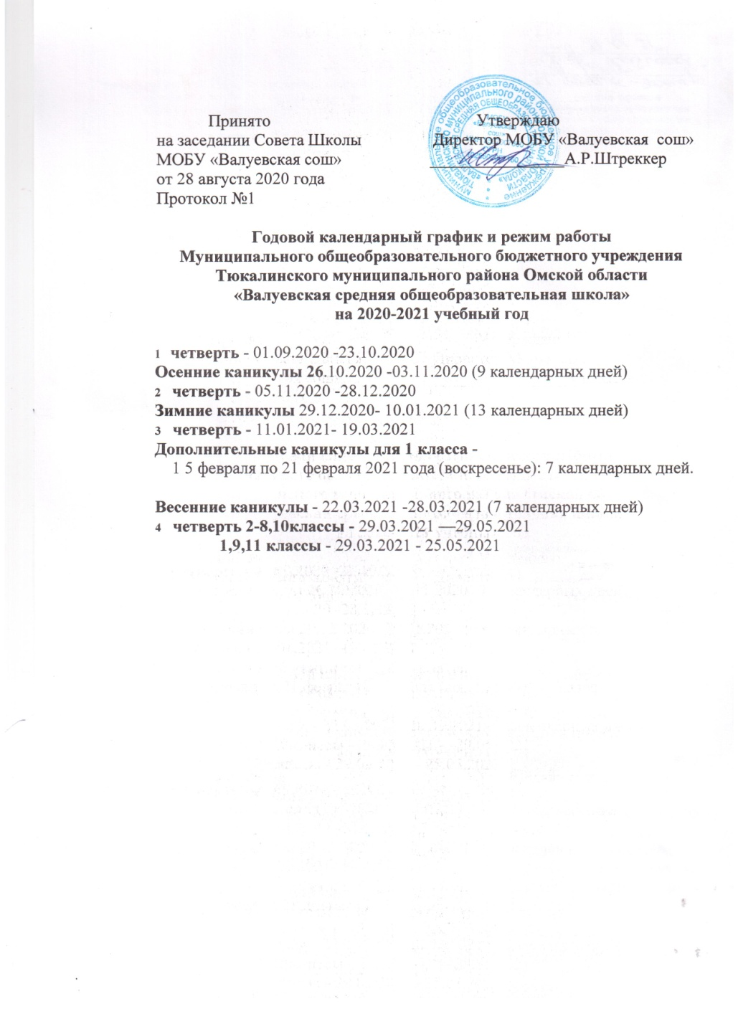

Согласовано с  профсоюзным комитетом: | Рассмотрено  на педагогическом совете  Протокол № 1 от 28 августа 2020 года | Утверждено  Приказ №1 от 28 августа 2020 года  Директор МОБУ «Валуевскаясош»  __________ А.Р.Штреккер

ПЛАН ВНЕУРОЧНОЙ ДЕЯТЕЛЬНОСТИ
по реализации ФГОС ООО
муниципального общеобразовательного бюджетного учреждения
Тюкалинского муниципального района Омской области
«Валуевская средняя общеобразовательная школа»
на 2020-2021 учебный год

План
внеурочной деятельности для 5 - 9 классов МОБУ «Валуевская школа»
в соответствии с требованиями ФГОС ООО,
на 2020/2021 учебный год

Пояснительная записка
Под внеурочной деятельностью в рамках реализации ФГОС ООО следует понимать образовательную деятельность, осуществляемую в формах, отличных от классно-урочной, и направленную на достижение планируемых результатов освоения основной образовательной программы основного общего образования.
В качестве организационного механизма реализации внеурочной деятельности в МОБУ «Валуевская школа» используется план внеурочной деятельности - нормативный документ, который обеспечивает введение в действие и реализацию требований Федерального государственного образовательного стандарта основного общего образования, определяет общий и максимальный объем нагрузки обучающихся в рамках внеурочной деятельности, состав и структуру направлений и форм внеурочной деятельности по классам (годам обучения), с учетом интересов обучающихся, их родителей и возможности ОУ. Количество часов, выделяемых на внеурочную деятельность, составляет за 5 лет обучения на этапе основной школы не более 1750 часов, в год – не более 350 часов.
Часы, отведенные на внеурочную деятельность, используются для проведения общественно полезных практик, исследовательской деятельности, реализации образовательных проектов, экскурсий, походов, соревнований, посещений театров, музеев и других мероприятий. Часы внеурочной деятельности могут быть реализованы как в течение учебной недели, так и в период каникул, в выходные и нерабочие праздничные дни.
Внеурочная деятельность организуется на добровольной основе в соответствии с выбором участников образовательных отношений.
При организации внеурочной деятельности обучающихся образовательных организаций при необходимости в рамках сетевого взаимодействия используются возможности организаций дополнительного образования детей, организаций культуры и спорта.
Цели и задачи внеурочной деятельности
План подготовлен с учетом требований Федерального государственного образовательного стандарта основного общего образования, санитарно-эпидемиологических правил и нормативов СанПин , обеспечивает широту развития личности обучающихся, учитывает социокультурные потребности, регулирует недопустимость перегрузки обучающихся.
План составлен с целью дальнейшего совершенствования образовательного процесса, повышения результативности обучения детей, обеспечения вариативности образовательного процесса, сохранения единого образовательного пространства, а также выполнения гигиенических требований к условиям обучения школьников и сохранения их здоровья.
Цель внеурочной деятельности – способствовать достижению результатов освоения основной образовательной программы основного общего образования.
Задачи внеурочной деятельности:
- Обеспечить благоприятную адаптацию ребёнка в школе;
- Оптимизировать учебную нагрузку обучающихся;
- Улучшить условия для развития ребёнка;
- Учесть возрастные и индивидуальные особенности обучающегося.

Нормативная основа внеурочной деятельности:
- Стратегия развития воспитания в Российской Федерации на период до 2025 года (Распоряжение Правительства РФ от 29.05. 2015 г. № 996-р);
- Программа развития воспитательной компоненты в общеобразовательных учреждениях (Письмо Минобрнауки России от 13.05.2013 № ИР-352/09);
- Закон ФЗ № 273 «Об образовании в Российской Федерации» (2012 г.);
- ФГОС НОО (утверждены приказом МО и Н РФ от 6 октября 2009 г. № 373), с изменениями (утверждены приказом Минобрнауки России от 26 ноября 2010 г. № 1241);
- ФГОС ООО (утверждены приказом МО и Н РФ от 17 декабря 2010 г. № 1897) с изменениями (Приказ Минобрнауки России от 29.12.2014 № 1644);
- Примерная основная образовательная программа основного общего образования (одобрена решением федерального учебно-методического объединения по общему образованию, Протокол 8апреля 2015 г. № 1/15);
- Федеральные требования к образовательным учреждениям в части минимальной оснащённости учебного процесса и оборудования учебных помещений (утверждены приказом Минобрнауки России от 4 октября 2010 г. № 986);
- СанПин 2.4.2. 2821 – 10 (утверждены постановлением Главного государственного санитарного врача РФ от 29 декабря 2010 г. № 189).

Направления внеурочной деятельности

№ п/п | Направления внеурочной деятельности | Содержание деятельности
1. | Духовно-нравственное | -Формирование гражданской идентичности;  -Приобщение к культурным ценностям социокультурной группы;  -Базовым национальным ценностям российского общества;  -Общечеловеческим ценностям.
2. | Социальное | -Усвоение основных понятий о социальных нормах отношений, в том числе об общечеловеческих ценностях;  -Сформированность основных элементов гражданско-патриотического сознания;  -Усвоение основных обобщённых закономерностей жизни и развития общества и человека в нём;  - Усвоение основных понятий культуры социальных отношений, включая экономические и правовые.
3. | Общеинтеллектуальное | - Усвоение основных понятий об эффективных способах мыслительных действий применительно к решению задач и к другим видам практического применения аналитико-синтетической деятельности;  -Усвоение основных элементов общенаучных методов познания.
4. | Общекультурное | - Усвоение основных общеэстетических понятий (культурологических, культурно-национальных и др. основных понятий, связанных с художественно-образным способом познания);  - Усвоение основных экологических понятий, отражающих непосредственное взаимодействие человека с окружающей средой и его последствия;  - Усвоение основных понятий, определяющих управление собой (своим здоровьем, физическим развитием, творческим самосовершенствованием).
5. | Спортивно-оздоровительное | -Укрепление здоровья средствами физической культуры;  -Гармоничное физическое развитие;  -обогащение двигательного опыта и развитие двигательных качеств;  -Приобщение к спортивным традициям.

Виды деятельности и организационные формы

№ п/п | Виды деятельности | Организационные формы
1. | Игровая | Экскурсии
2. | Познавательная | Кружки
3. | Проблемно-ценностное общение | Секции
4. | Досугово-развлекательная деятельность (досуговое общение) | Круглые столы
5. | Художественное творчество | Конференции
6. | Социальное творчество (социально преобразующая добровольческая деятельность) | Диспуты
7. | Техническое творчество | Школьные научные общества
8. | Трудовая (производственная) деятельность | Олимпиады
9. | Спортивно-оздоровительная деятельность | Соревнования
10. | Туристско-краеведческая деятельность | Поисковые и научные исследования
11. | Проектная деятельность | Общественно-полезные практики

Реализация внеучебной, в том числе внеурочной деятельности, в рамках ФГОС ООО (организационный аспект)

Классное руководство: деятельность классных руководителей (экскурсии, диспуты, круглые столы, соревнования, общественно-полезные практики и т. д.) | Учебный план образовательной организации: часть, формируемая участниками образовательного процесса (секции, научные исследования и т. д.) | Дополнительное образование образовательной организации: (организация кружков, спортивно-оздоровительных секций, поисковых и научных исследований и т.д.) | Дополнительное образование учреждений культуры и УДОД (организация деятельности как на базе образовательных учреждений, так и на базе самих учреждений ДО детей и учреждений культуры) | Иные педагогические работники: должностные обязанности педагога-организатора, социального педагога.

Модель внеурочной деятельности в системе учебно- воспитательной работы МОБУ «Валуевская школа»

Модель плана МОБУ «Валуевскаясош» - модель с преобладанием учебно-познавательной деятельности, когда наибольшее внимание уделяется внеурочной деятельности по учебным предметам и организационному обеспечению учебной деятельности.
Организационному обеспечению учебной деятельности обучающихся – совокупность мер, направленных на оптимальное использование трудовых, информационных, социально-психологических, коммуникативных и других ресурсов для достижения обучающимися максимально возможных результатов в учебно-познавательной деятельности.

Взаимодействие внеурочной деятельности с социальными службами,
системой дополнительного образованиясела, района, области

Партнёр | Основные направления взаимодействия
Учреждения ДО:  - Дом детского творчества  - Дом культуры  - Культурно-спортивный центр  - Школа искусств | Внеурочная творческая деятельность культурно-эстетической направленности; спортивно-оздоровительная деятельность; совместная организация праздников, конкурсов, фестивалей, соревнований, акций.
Музеи села и г.Тюкалинска | Посещение музея: экскурсии, встречи
Школьная и сельская библиотеки | Выставки, мероприятия культурной и нравственной направленности (встречи, беседы, библиотечные уроки и т.д.)
Центр занятости населения | Организация и проведение совместных мероприятий по профориентации, тестирование, анкетирование учащихся с целью выявления профессиональных склонностей
Социальные партнёры: СДК | Посещение предприятий в целях профориентационной работы, реализации совместных учебных и социальных проект
Тюкалинский ГОВД | Организация профилактической работы с учащимися, участие учащихся в соревнованиях по правилам дорожного движения, организация работы отряда ЮИДД
Администрация Валуевского сельского поселения | Организация совместной работы по реализации социальных проектов, организация совместных акций, мероприятий
Отдел молодёжной политики и спорта | Организация совместных мероприятий, праздников, соревнований, конкурсов
КДН | Организация совместной профилактической работы с учащимися

Формы, используемые во внеурочной деятельности в соответствии с уровнями воспитательных результатов
Уровень результатов  Направлениявнеурочной деятельности | Приобретение социальных знаний | Формирование ценностного отношения к социальной реальности | Получение опыта самостоятельного общественного действия
Духовно-нравственное | Познавательные беседы, предметные олимпиады
 | Интеллектуальные игры и викторины
 | Участие в благотворительных акциях, организация тематических выставок, участие в конкурсе рисунков
Спортивно- оздоровительное | Занятие в волейбольной секции, подвижные игры и соревнования, беседа о ЗОЖ
 | Участие в классных и школьных спортивных мероприятиях, конкурсы, спортивные соревнования, школьные спортивные турниры
 | Участие в школьных и оздоровительных акциях в окружающем школу социуме; день здоровья
Общеинтеллектуальное | Познавательные беседы, экскурсии, игры
 | участие в тематических выставках, конкурсах, Игра- соревнование « Кто больше увидит вокруг себя»
 | Детские исследовательские проекты, дискуссии, круглые столы.
Социальное | Участие в социально- значимых акциях в школе, круглый стол.
 | Проектная, исследовательская деятельность школьников
Общекультурное | Участие в конкурсах рисунков, конкурсах художественного творчества
 | Художественные акции школьников, фестивали

Формы промежуточной аттестации

Название направления | Вид деятельности
 |  | 5 класс | 6 класс | 7 класс | 8 класс | 9 класс
Спортивно- оздоровительное | «Лёгкая атлетика» | зачёт | зачёт | зачёт | зачёт | зачёт
Социальное | «Мир вокруг нас» |  |  | зачёт | зачёт
Общеинтеллектуальное | «Сложности русского языка»  «Числа правят миром»  «Везде занимательная информатика»  «Внеурочная деятельность по астрономии» | зачёт |  | зачет | зачет | зачёт  зачёт
Общекультурное | Интеллектуальный калейдоскоп» | зачёт | зачёт

План внеурочной деятельности к учебному плану
Муниципального общеобразовательного бюджетного учреждения
Тюкалинского муниципального района Омской области
«Валуевская средняя общеобразовательная школа» по реализации ФГОС НОО
на 2020-2021 учебный год

Направление | Кол-во часов на направление | Название внеурочной деятельности | Количество часов в неделю
 |  |  | 5 класс |  | 6 класс |  | 7 класс |  | 8 класс |  | 9 класс |  | Всего  часов
 |  |  | нед. | год | нед. | год | нед. | год | нед. | год | нед. | год | нед. | год
Спортивно - оздоровительное | 3 | «Лёгкая атлетика» | 1 | 35 | 1 | 35 | 1 | 35 | 1 | 35 | 1 | 35 | 5 | 175
Социальное | 1 | «Мир вокруг нас» | - | - | - | - | 1 | 35 | 1 | 35 | - | - | 2 | 70
Общеинтел-лектуальное | 4 | «Сложности русского языка» | - | - | - | - | - | - | - | - | 1 | 35 | 1 | 35
 |  | «Числа правят миром» | - | - | - | - | - | - | - | - | 1 | 35 | 1 | 35
 |  | «Везде занимательная информатика» | 1 | 35 | - | - | - | - | - | - | - | - | 1 | 35
 |  | «Внеурочная деятельность по астрономии» | - | - | - | - | 1 | 35 | 1 | 35 | - | - | 2 | 70
Общекуль-турное | 1 | «Интеллектуальный калейдоскоп» | 1 | 35 | 1 | 35 | - | - | - | - | - | - | 2 | 70
Всего часов на внеурочную деятельность | 9 |  | 3 | 105 | 2 | 70 | 3 | 105 | 3 | 105 | 3 | 105 | 14 | 490

